



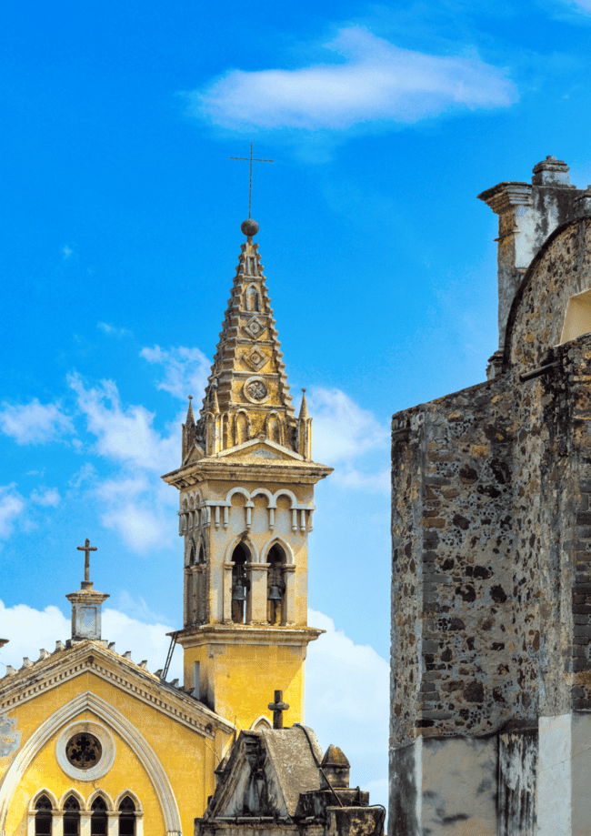



WWW.CIELOSABIERTOS.COM.CO
RNT: 11550

Déjate sorprender por la riqueza histórica, cultural y natural de México en un recorrido que reúne lo mejor de sus ciudades más icónicas. Desde el dinamismo de la capital, con sus imponentes monumentos y barrios llenos de vida, hasta el encanto colonial de Taxco y Puebla, pasando por la espiritualidad de la Basílica de Guadalupe y la majestuosidad de las pirámides de Teotihuacán y Cholula.
Navega los canales de Xochimilco en una tradicional trajinera, piérdete entre los colores de Coyoacán y maravíllate con la fusión de arte y arquitectura barroca en iglesias únicas en el mundo. Cada día es una invitación a descubrir, sentir y disfrutar el alma de México.
Un viaje completo, fascinante y cuidadosamente diseñado para quienes desean conocer a fondo este país lleno de historia, sabor y tradición.
MÉXICO MARAVILLOSO
Salidas Diarias
Servicios Incluidos:
- 6 noches de alojamiento en Ia Ciudad de México
- Desayunos diarios
- Traslados Aeropuerto - Hotel - Aeropuerto
- Pase de I dia en Turibus,
- Tour Basilica - Pirámides, Xochimilco, Cuernavaca - Taxco con lunch, Cholula - Puebla con lunch
Servicios no Incluidos:
- Tiquete aéreos e impuestos tasas o contribuciones que los graven tales como: IVA, tasa aeroportuaria, impuestos de combustible, tarifa administrativa, impuestos de aeropuertos y salida de los países de origen y destino, otros cargos (sujetos a cambio).
- Tarjeta de asistencia médica, consulta con su asesor.
- Pagos en pesos TRM + 2% por cargo administrativo más IVA, pago en USD se adicionara 2% por Cargo Administrativo más IVA.
- Extras en los hoteles como: servicio telefónico, lavandería, etc.
- Cualquier gasto no especifico en el programa.
Itinerario:
DÍA 01. LLEGADA A LA CIUDAD DE MÉXICO
Recepción en el Aeropuerto Internacional “Benito Juárez” de la Ciudad de México. Traslado al hotel seleccionado y tiempo libre para descansar o comenzar a explorar por cuenta propia.
Alojamiento.

DÍA 02. CITY TOUR A BORDO DEL TURIBÚS
Desayuno.
Hoy recorreremos la capital mexicana de forma divertida y flexible a bordo del Turibús, un autobús turístico de dos pisos con paradas libres (hop-on / hop-off) en hasta 21 puntos clave. Disfruta de vistas panorámicas y descubre los sitios arqueológicos, coloniales y modernos más representativos.
Podrás bajar en las paradas que desees, recorrer a pie y luego continuar el recorrido. También tienes la opción de tomar una segunda ruta conectando en la parada “Fuente de los Cibeles” para una experiencia aún más completa.
(Incluye pase por un día. No incluye traslados a la estación del Turibús).
Alojamiento.
DÍA 03. BASÍLICA DE GUADALUPE Y PIRÁMIDES DE TEOTIHUACÁN
Desayuno.
Comenzamos el día con una visita a la Plaza de las Tres Culturas, donde convergen tres etapas fundamentales de la historia mexicana. Luego nos dirigimos a la imponente zona arqueológica de Teotihuacán, para admirar las Pirámides del Sol y la Luna, el Templo de Quetzalpapálotl, la Ciudadela y la Avenida de los Muertos.
Visitaremos un centro artesanal antes de regresar a la ciudad, donde conoceremos la Basílica de Nuestra Señora de Guadalupe, uno de los principales centros de peregrinación de América.
Alojamiento.
DÍA 04. XOCHIMILCO Y COYOACÁN
Desayuno.
Disfrutaremos de un tour panorámico por el sur de la Ciudad de México: Centro Mundial del Comercio, Poliforum Cultural Siqueiros, Plaza de Toros México, Teatro de los Insurgentes, Estadio Olímpico, Ciudad Universitaria y los jardines de lava del Pedregal de San Ángel.
Luego visitaremos Xochimilco, Patrimonio de la Humanidad, donde navegaremos en una tradicional trajinera por los canales que datan de la época azteca.
También exploraremos el encantador barrio de Coyoacán, con sus casonas coloniales y la Iglesia de San Juan Bautista.
(Opera por la tarde los miércoles; en la mañana los demás días).
Alojamiento.
DÍA 05. CUERNAVACA Y TAXCO
Desayuno.
Salida hacia Cuernavaca, la "Ciudad de la Eterna Primavera", para una visita panorámica que incluye una de las catedrales más antiguas de América y el Palacio de Cortés.
Después continuamos a Taxco, joya colonial y "Capital Mundial de la Plata", donde visitaremos la espectacular Parroquia de Santa Prisca, recorreremos sus calles empedradas y descubriremos el trabajo de sus talentosos artesanos.
Regreso al hotel y alojamiento.
DÍA 06. PUEBLA Y CHOLULA
Desayuno.
Viajaremos hacia Cholula, hogar de la pirámide más grande del mundo, rodeada por 365 iglesias. Admiraremos los templos de Santa María Tonantzintla y San Francisco Acatepec, con su barroco indígena único.
Continuamos hacia Puebla, Ciudad Patrimonio de la Humanidad, donde visitaremos la Catedral, la Capilla del Rosario (considerada la octava maravilla del arte sacro), el Convento de Santa Mónica y talleres de Talavera y ónix.
(Este tour opera solo martes y sábados).
Regreso al hotel y alojamiento.
DÍA 07. SALIDA DE LA CIUDAD DE MÉXICO
Desayuno.
A la hora indicada, traslado al aeropuerto para tomar el vuelo de regreso a casa.
Fin de nuestros servicios.
Tarifas: *Nota: Tarifas sujetas a disponibilidad y cambios sin previo aviso
* Tarifas por persona en USD.
Vigencia | Sencilla | Doble | Triple | Niños
Regente City
Enero 02 - Diciembre 15 / 2025 | 908 | 629 | 565 | 321
Imperial Reforma o Similar
Enero 02 - Diciembre 15 / 2025 | 1009 | 679 | 640 | 377
Royal Reforma o Similar
Enero 02 - Diciembre 15 / 2025 | 1059 | 724 | 646 | 373
Casablanca o Similar
Enero 02 - Diciembre 15 / 2025 | 1154 | 752 | 704 | 299
Majestic o Similar
Enero 02 - Diciembre 15 / 2025 | 1233 | 841 | 802 | 444
Galeria Plaza o Similar
Enero 02 - Diciembre 15 / 2025 | 1395 | 948 | 875 | 394
Histórico Central o Similar
Enero 02 - Diciembre 15 / 2025 | 1607 | 992 | 902 | 427
Barceló o Similar
Enero 02 - Diciembre 15 / 2025 | 1730 | 1122 | 1099 | 422
Sheraton María Isabel o Similar
Enero 02 - Diciembre 15 / 2025 | 1949 | 1191 | 1093 | 388

Notas Importantes:
- Pagos en pesos TRM + 2% por cargo administrativo más IVA, pago en USD se adicionará 2% por Cargo Administrativo más IVA.
- Ropa y Calzado Sport.
- Cámara fotográfica.
Políticas de Cancelación:
- Luego de confirmada la reserva cualquier cancelación hasta faltando 15 días para el viaje aplica penalidad del 10% sobre el total de la reserva.
- Temporada Alta, Cancelaciones con 31 días antes aplicara penalidad del 100% sobre el total de la reserva para aquellas cancelaciones con 30 días antes del viaje.
- Cancelaciones con 14 días antes de la fecha de viaje en temporada baja, aplica penalidad del 100%.
- No presentación: En caso de no presentación del viajero en los hoteles reservados se cobrará un 10% de gastos administrativos de la agencia, cargo de 3 noches de alojamiento, el valor del traslado de llegada, la tarjeta de asistencia médica no es reembolsable.

Cláusula de Responsabilidad:
Agencia de Viajes Cielos Abiertos, está sujeta al régimen de responsabilidad que establece la Ley 300/96 y D.R. 1075/97 Decreto 2438 de 2010 y las normas que los modifiquen, adicionen o reformen. Tarifas sujetas a cambio, disponibilidad y vigencia sin previo aviso. Aplican restricciones y condiciones para cada tarifa publicada según su vigencia. No incluye gastos no especificados en los programas. Tarifas hoteleras en habitación doble. En la fecha de compra se aplican a la tarifa neta publicada los impuestos y tasas vigentes de ley no incluidos. No reembolsables, no transferible, no endosable, no revisable. Los impuestos, tasas y contribuciones que afecten las tarifas aéreas, hoteleras y demás servicios ofrecidos por Cielos Abiertos SAS. Pueden sufrir variación en cualquier momento por disposición de Gobierno Nacional. El pasajero será informado de las demás condiciones y alteraciones en los teléfonos publicados, en nuestra página web o al efectuar la compra. ""La explotación y el abuso sexual de menores de edad es sancionada con pena privativa de la libertad, de conformidad con lo previsto en la Ley 679 de 2001." Las políticas de reembolso de los servicios no prestados en razón a situaciones de fuerza mayor o caso fortuito, acción u omisión de terceros o del pasajero, no atribuibles a la agencia de viajes, antes o durante el viaje, que puedan ser objeto de devolución, serán definidas por cada operador y las mismas serán confirmadas al usuario una vez se reserven y expidan los documentos de viaje, así como los porcentajes de penalidades o deducciones a que hubiere lugar. Agencia de Viajes Cielos Abiertos SAS., no es responsable solidario por las sumas solicitadas en reembolso. Los reembolsos a que hubiere lugar se realizarán dentro de los 30 días calendarios siguientes a la solicitud. No obstante, en caso de que el trámite tome más tiempo por causas ajenas a Agencia de Viajes Cielos Abiertos SAS., ésta no reconocerá ningún interés sobre las sumas a reembolsar. El porcentaje de reembolso dependerá de las condiciones del proveedor y de los gastos de administración de la agencia. La agencia no asume responsabilidad frente al usuario o viajero en caso de fuerza mayor o caso fortuito antes o durante el viaje por eventos tales como: (accidentes, huelgas, asonadas, terremotos, factores climáticos o naturales, condiciones de seguridad, factores políticos, negación de permisos de ingreso, asuntos de salubridad, entre otros), o simplemente con el fin de garantizar el éxito del plan, el operador y/o la agencia podrán modificar, reemplazar o cancelar itinerarios, fechas, vuelos, hoteles, servicios opcionales, lo cual es desde ahora aceptado por el pasajero al momento de adquirir los servicios. En caso de requerirse visa, Agencia de Viajes Cielos Abiertos SAS., prestará la asesoría del caso, siendo de la exclusiva autonomía de la autoridad consular, todo lo relativo al trámite, los documentos solicitados, el estudio, costos, duración del trámite y la aprobación o rechazo. En caso de negativa de visa, no habrá lugar a reembolso de las sumas pagadas por el solicitante. En todo caso será de la exclusiva responsabilidad del pasajero, el trámite y cumplimiento de los requisitos informados. En las condiciones específicas de cada plan se definirá la forma de pago y plazo. El valor y forma de pago de los depósitos o anticipos, boletas, reservaciones de eventos deportivos y culturales, ferias, exposiciones y similares, se sujetarán a las condiciones del organizador de tales eventos, los cuales se informarán al momento de la compra. El pasajero será el exclusivo responsable de la custodia de su equipaje y documentos de viaje. Agencia de Viajes Cielos Abiertos SAS., podrá orientar al pasajero en los eventos de extravío de su equipaje o documentos de viaje, sin embargo, en ninguna circunstancia, responderá por el extravío, daño, deterioro o pérdida de dichos elementos. Agencia de Viajes Cielos Abiertos SAS., le informará al pasajero las restricciones que establezcan las aerolíneas en cuanto a prohibiciones, peso máximo y número de piezas por pasajero, personas permitidas en los atractivos o sitios turísticos, limitaciones o impedimentos de acceso por cupo máximo. No obstante, será de la exclusiva responsabilidad del pasajero el cumplimiento de dichas políticas, las cuales podrán variar por disposición de las empresas de transporte o del prestador de los servicios. Toda la información adicional relativa a vigencias, condiciones, impuestos de salida de Colombia y en el exterior, tasas, cargos y demás pagos obligatorios, medidas de salud preventivas del destino, servicios de asistencia deben ser consultados con el asesor de viajes o en la página web www.cielosabiertos.com al momento de realizar la reserva, así mismo serán informados al pasajero en los documentos de viaje, según las características que apliquen a cada uno. Todos los precios, tarifas, impuestos, tasas o contribuciones, presentados en este boletín o cotización están sujetos a cambio, disponibilidad y vigencia sin previo aviso, los cuales deben ser asumidos por el pasajero al momento de la expedición de los documentos de viaje. Aplican restricciones y condiciones para cada tarifa publicada según su vigencia. Las tarifas hoteleras dependen de la acomodación seleccionada. Las políticas de cancelación, penalidades, restricciones y condiciones particulares del paquete serán informadas al pasajero al momento de la expedición de los documentos de viaje. El cliente declara que conoce y acepta en su integridad estas condiciones, las cuales constituyen el acuerdo único, total y excluyente de cualquier pacto o disposición legal en contrario, acerca de los términos, condiciones y restricciones de los servicios contratados." RNT AGENCIA DE VIAJES AGOORISTA No. 11559 / RNT AGENCIA DE VIAJES OPERADORA No. 19168 / RNT A.
- PARA MÁS INFORMACIÓN:
cotizacionescielos@cielosabiertos.com.co
601 593 80 60 opción 1
WWW.CIELOSABIERTOS.COM.CO

